
Міністерство освіти і науки України
Національний технічний університет України
Київський політехнічний інститут імені Ігоря Сікорського

Лабораторна робота № 1
Збір вимог та розробка схеми ER

Роботу виконали
Студенти групи ІО-46
Богославець Є. В.

Роботу перевірив:
Русінов В.В.

Київ 2026

Тема: Збір вимог та розробка схеми ER для інформаційної системи бібліотеки.
Мета: Опанування методів збору вимог до інформаційної системи та формування концептуальної моделі бази даних у вигляді ER-діаграми.
Призначення системи: Система призначена для автоматизації обліку книжкового фонду, реєстрації читачів, контролю видачі та повернення книг, а також обліку заборгованостей та роботи персоналу бібліотеки.
Короткий виклад вимог
Потреби зацікавлених сторін:
- Бібліотекар: хоче реєструвати нових читачів, перевіряти наявність книг у фонді, оформлювати видачу та повернення літератури.
- Адміністрація: потребує звітів про найпопулярніші книги, статистику відвідуваності та контроль за поповненням фонду.
- Читач: хоче мати змогу шукати книги за автором чи назвою, бачити статус книги (вільна/зайнята) та історію своїх запозичень.
Дані для зберігання: про книги (автори, видавництва), читачів, співробітників, екземпляри книг, операції видачі (абонемент).
Бізнес-правила системи:
- Книга видається читачеві лише за умови відсутності у нього прострочених заборгованостей.
- Кожен екземпляр книги має унікальний інвентарний номер.
- Читач може тримати на руках не більше 5 книг одночасно.
- Термін користування книгою становить 14 днів з можливістю одного продовження.
- Працівник бібліотеки відповідає за внесення даних про стан книги при її поверненні.
Діаграма ER:
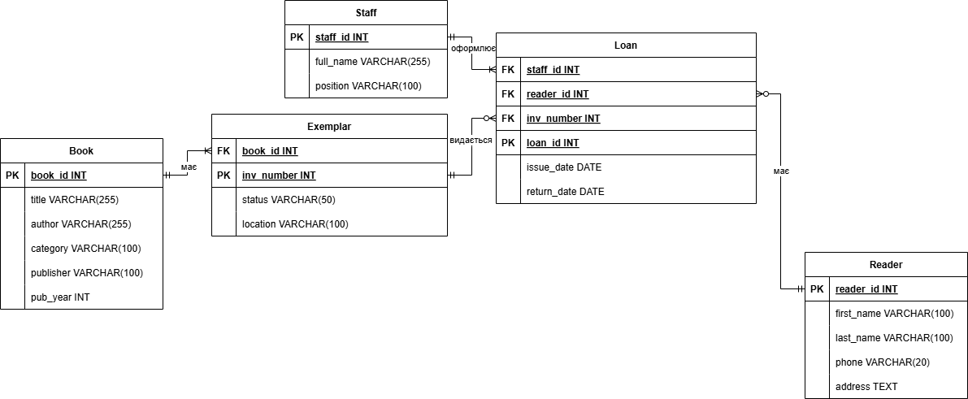

Сутності та атрибути:
1. Book
Поле | Тип | Ключ | Опис
book_id | INT | PK | Унікальний код видання (ISBN)
title | VARCHAR |  | Назва книги
author | VARCHAR |  | Автор(и)
category | VARCHAR |  | Жанр/категорія
publisher | VARCHAR |  | Видавництво
pub_year | INT |  | Рік видання

2. Exemplar
Поле | Тип | Ключ | Опис
inv_number | INT | PK | Інвентарний номер
book_id | INT | FK | Посилання на книгу
status | VARCHAR |  | Стан (нова, задовільна, зношена)
location | VARCHAR |  | Стелаж/полиця

3. Reader
Поле | Тип | Ключ | Опис
reader_id | INT | PK | Номер читацького квитка
first_name | VARCHAR |  | Ім'я
last_name | VARCHAR |  | Прізвище
phone | VARCHAR |  | Контактний телефон
address | TEXT |  | Адреса проживання

4. Relatives
Поле | Тип | Ключ | Опис
staff_id | INT | PK | ID працівника
full_name | VARCHAR |  | ПІБ працівника
position | VARCHAR |  | Посада

5. Loan
Поле | Тип | Ключ | Опис
loan_id | INT | PK | ID операції
inv_number | INT | FK | Який екземпляр видано
reader_id | INT | FK | Кому видано
staff_id | INT | FK | Хто оформив видачу
issue_date | DATE |  | Дата видачі
return_date | DATE |  | Дата фактичного повернення

Зв’язки
- Книга - Екземпляр:
  - Тип: One-to-Many.
  - Реалізація: Одна назва книги може бути представлена багатьма фізичними екземплярами в бібліотеці.
- Читач - Видача:
  - Тип: One-to-Many.
  - Реалізація: Один читач може брати багато книг протягом часу. Новий читач може не мати жодної видачі.
- Екземпляр - Видача:
  - Тип: One-to-Many.
  - Реалізація: Конкретний екземпляр може видаватися багато разів різним людям, але в конкретний момент часу він або вільний, або знаходиться у одного читача.
- Співробітник - Видача:
  - Тип: One-to-Many.
  - Реалізація: Кожна операція видачі обов'язково оформлюється одним конкретним бібліотекарем.

Припущення та обмеження
- Один читацький квиток належить лише одній особі.
- Якщо книга втрачена читачем, запис про екземпляр не видаляється, а отримує статус "Втрачено" для звітності.
- Система автоматично розраховує дату повернення (+14 днів від поточної).

Висновок
У ході роботи було розроблено концептуальну модель для бібліотеки. Визначено ключові сутності (Книга, Екземпляр, Читач, Працівник, Видача) та зв'язки між ними. Модель дозволяє ефективно відстежувати рух книжкового фонду та контролювати роботу з читачами, що відповідає поставленій меті.

